SRIN Buat Seminar Bahas Cloud Technology & Karier di UGM
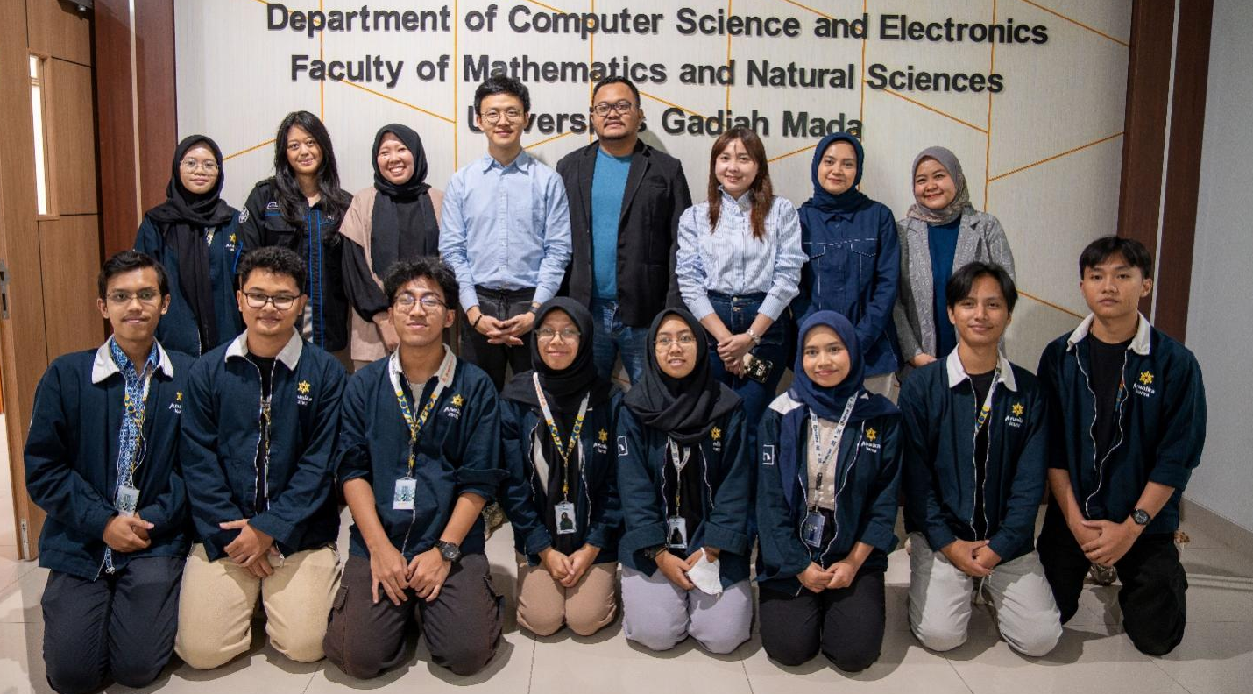
Foto Bersama Perwakilan Samsung R&D Institute Indonesia (SRIN) dengan Mahasiswa Ilmu Komputer dan Teknologi Informasi Universitas Gadjah Mada (UGM)
Samsung R&D Institute Indonesia (SRIN) menyelenggarakan seminar bertema “Cloud Technology in Industry Practice and Career Preparation” di Universitas Gadjah Mada (UGM). Acara ini dihadiri oleh mahasiswa jurusan Ilmu Komputer dan Teknologi Informasi, dengan tujuan memberikan pemahaman praktis tentang bagaimana teknologi cloud digunakan dalam industri digital serta keterampilan yang dibutuhkan untuk memasuki dunia kerja.
Samsung R&D Institute Indonesia (SRIN) merupakan pusat riset dan pengembangan Samsung di Indonesia yang berfokus pada inovasi perangkat lunak dan layanan aplikasi. Lebih dari sekadar pengembang produk, SRIN konsisten mendorong kemajuan industri teknologi melalui solusi relevan untuk pasar global maupun lokal, termasuk pemanfaatan cloud, kecerdasan buatan, hingga pengembangan bahasa Indonesia untuk Galaxy AI.
Melalui inisiatif akademis, seperti membuat seminar di Universitas, SRIN memperkuat perannya sebagai penghubung antara industri dan dunia pendidikan. Kehadiran praktisi langsung dari SRIN membantu mahasiswa memahami kebutuhan industri digital secara nyata, sekaligus membekali mereka dengan wawasan praktis untuk memperkuat ekosistem talenta digital di Indonesia dan mendukung lahirnya generasi inovator yang berdaya saing global. Dukungan ini juga diperluas oleh Samsung Electronics Indonesia (SEIN) melalui Program UPP (Untuk Program Pendidikan), yang memberikan mahasiswa akses untuk mengenal dan memanfaatkan berbagai produk unggulan Samsung dari lini MX dan CE dengan penawaran khusus. Dengan cara ini, Samsung berharap teknologi yang dimiliki dapat dimanfaatkan secara optimal untuk mendukung kebutuhan belajar dan pengembangan diri mahasiswa di kampus.
Pihak UGM menyambuat baik kegiatan yang diinisiasi oleh SRIN ini. “Kami menyambut baik kehadiran Samsung R&D Institute Indonesia yang telah berbagi praktik langsung dari dunia kerja. Mahasiswa tidak hanya belajar teori di kelas, tetapi juga mendapat wawasan nyata tentang bagaimana teknologi cloud diterapkan di industri. Hal ini sangat bermanfaat untuk mempersiapkan mereka menghadapi tantangan karier di bidang digital,” ujar Prof. Dr. Drs. Azhari, MT, Kepala Program Studi S1 Ilmu Komputer UGM.
Mengupas Cloud dalam Praktik Industri
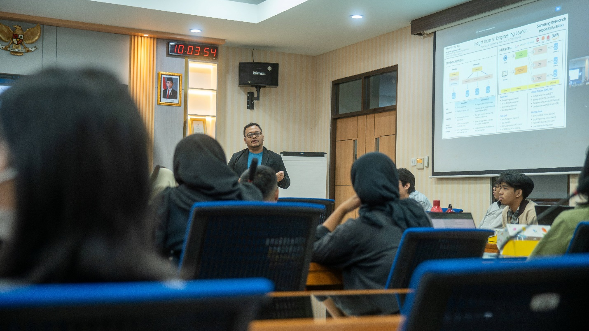
Sharing Session Praktik Cloud dalam Industri oleh I Made Kresna Yoga, Software Engineer SRIN
Melalui sesi yang dibawakan oleh I Made Kresna Yoga, Software Engineer di Samsung R&D Institute Indonesia, mahasiswa diajak memahami bagaimana teknologi cloud mendukung pengembangan software modern dan menjadi penentu daya saing perusahaan di era digital. Cloud menghadirkan fleksibilitas, performa, dan stabilitas sistem, sekaligus memungkinkan kolaborasi lintas negara tanpa hambatan sehingga aplikasi dapat dirilis lebih cepat.
Beberapa peran utama teknologi cloud dalam mendukung software development di industri antara lain:
1. Kolaborasi Global – repositori berbasis cloud dan platform komunikasi memungkinkan tim lintas negara bekerja real-time, berbagi source code, dan menjaga konsistensi alur kerja.
2. Continuous Integration & Deployment (CI/CD) – mempermudah otomatisasi pengujian, deployment, dan rilis aplikasi sehingga lebih cepat dilakukan di mana pun tim berada.
3. Skalabilitas & Fleksibilitas – kapasitas komputasi bisa ditambah atau dikurangi sesuai kebutuhan tanpa investasi infrastruktur besar di awal.
4. Integrasi dengan DevOps – layanan cloud mendukung kontainerisasi, microservices, dan monitoring tools, yang membuat penerapan DevOps lebih efisien terutama untuk tim global.
Dengan peran tersebut, cloud memungkinkan perusahaan mempercepat proses inovasi sekaligus menjaga daya saing di era digital. Bagi mahasiswa, pemahaman ini menjadi bekal berharga untuk melihat bagaimana teori yang dipelajari di kampus dapat diterapkan langsung di dunia industri.
SRIN Berbagi Tips Karier untuk Generasi Muda
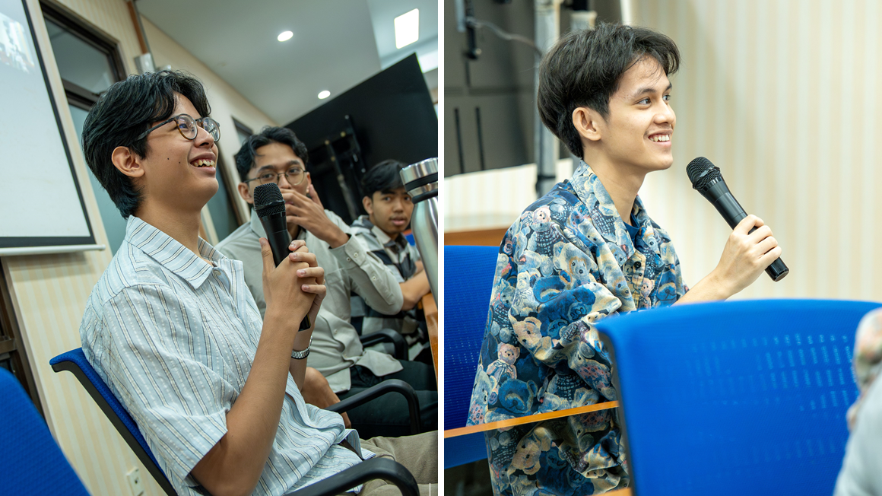
Keseruan QnA Session Dari Para Mahasiswa
Antusiasme para mahasiswa terlihat ketika pemateri membagikan tips sekaligus gambaran nyata tentang keterampilan yang dibutuhkan di dunia kerja, khususnya bagi mereka yang ingin berkarier di Samsung R&D Institute Indonesia (SRIN). Salah satu hal yang ditekankan adalah pentingnya kemampuan problem solving sebagai bekal utama. Misalnya, pada tahapan coding test, peserta biasanya diberikan sebuah kasus nyata yang harus diselesaikan dengan menerapkan pengetahuan serta keterampilan terkait data structure dan algorithm. Melalui seminar ini, SRIN berharap peserta mendapatkan insight berharga untuk menyiapkan diri menghadapi dunia kerja, sekaligus termotivasi untuk terus mengasah kemampuan teknis maupun soft skills.

-o0o-
Tentang Samsung Electronics Co., Ltd.
Samsung menginspirasi dunia dan membentuk masa depan dengan ide dan teknologi transformatif. Perusahaan ini mendefinisikan ulang dunia TV, smartphone, wearables, tablet, peralatan rumah tangga, sistem jaringan dan memori, sistem LSI, foundry dan solusi LED, serta menghadirkan pengalaman terhubung yang mulus melalui ekosistem SmartThings dan kolaborasi terbuka dengan para mitra. Untuk berita terkini, silakan kunjungi Samsung Newsroom di news.samsung.com.

